Dobro jutro,
moji dragi drugošolci!

Današnji torek bo malce bolj turoben, zato ga pričnimo veselo, s šalo.

Miha deset minut prepozno prihiti v šolo.
Na vratih sreča ravnatelja, ki mu reče: »Deset minut prepozno!«
Miha pa mu odvrne:
»Jaz tudi.«

Upam, da vas je šala vsaj malce zbudila in spravila v dobro voljo.
Zdaj pa hitro - veselo na delo.
Lep dan vam želim,
učiteljica Romana

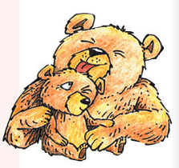
Torek, 12.5.2020
SLJ
Naloga: DZ,2.del, str. 35,36 – MIII SE IMAAAMOOO RAAADIII
Poznaš pregovor POVSOD JE LEPO, A DOMA JE NAJLEPŠE?
Razmisli in ustno odgovori, zakaj se doma dobro počutiš in zakaj ti je doma lepo.
1. Odpri DZ na strani 35 ter pesem MIII SE IMAAAMOOO RAAADIII
najprej preberi tiho.
2. Ti je bila pesem všeč?
Si opazil/a da se vsaka kitica prične z vprašalno povedjo?
3. Pesem preberi še enkrat- glasno. Pesem preberi počasi in doživeto.
4. Reši 3. In 4. nalogo na strani 35.
5. Na strani 36 pri 6. nalogi dopolni besedilo. Pesmi se ti ni treba učiti.
6. Na strani 36 preberi še pesem Pirati ter jo ilustriraj po navodilu iz 10. naloge.
7. Ustno odgovori na vprašanja iz 8. In 9. naloge.

MAT
Naloga: Računanje z deseticami
Danes se boš naučil DE prištevati D.
- Za ogrevanje izračunaj spodnje račune:

10 + 40 = | 60 + 20 = | 30 + 30 = | 60 + 40 =
50 + 30 = | 70 + 10 = | 50 + 40 = | 20 + 50 =

- Štej po 10 naprej:
- od 15 do 55; 15, 25, 35, 45, 55
• od 43 do 73; 43, 53, 63, 73

- Sedaj pripravi barvice ter lego kocke.
Ena barvica pomeni 1 D.
Ena lego kocka pomeni 1 E.

Skupaj postavi 4 barvice ter 2 modri lego kocki. Dobil/a si 4 D in 2 E. To je število 42.
Poleg dodaj še 3 barvice. To so 3 D oziroma število 30.
Kakšen račun lahko sestaviš?
4 D 2 E + 3 D = 7 D 2 E
42 + 30 = 72

Kaj ugotovimo?
Ker smo dodali 3 desetice se število desetic poveča, število enic pa ostane enako.

Pri računih seštevanja si lahko pomagaš tudi tako, da najprej sešteješ desetice in tem dodaš še enice.
40 + 30 =70
70 + 2 = 72

Kako pa bi račun napisal/a v tem primeru?
+

Pravi odgovor je 24 + 50 = 74
Kaj pa če sta števili obrnjeni?
50 + 24 =74
Ker poznamo zakon o zamenjavi vemo, da števili lahko med seboj zamenjamo, pa vseeno dobimo enak rezultat.

- Vzemi stotični kvadrat.
- Prstek postavi na število 36, nato se prestavi za 3 desetice navzdol. Katero število dobiš?
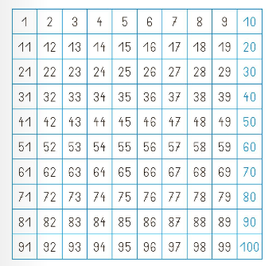

- Prstek postavi na število 72, prestavi se za 2 desetici navzdol. Katero število si dobil/a tokrat?

- Preden začneš pisati v zvezek si na spodnji povezavi oglej še video z razlago, ki ga je posnela učiteljica Irena iz OŠ Rodica.

https://www.youtube.com/watch?v=bkNOemil9u4

- V zvezek s kvadratki napiši Seštevam desetice do 100

- Pod naslov nariši spodnjo sliko ter napiši račun.

+

34 + 20 = 54

6. Prepiši in izračunaj naslednje račune.
51 + 20 = | 18 + 10 =
63 + 30 = | 50 + 13 =
43 + 40 = | 30 + 11 =
10 + 56 = | 73 + 20 =

7. Pozorno preberi besedilno nalogo in jo reši. V zvezek napiši samo račun in odgovor.
Katja je od babice dobila 47 nalepk, od dedka pa jih je dobila 30.
Koliko nalepk je dobila Katja?

SPO
Prejšnjo uro smo spoznali pojem PREHRANJEVALNA VERIGA.
Si narisal dve (ali več) svojih?
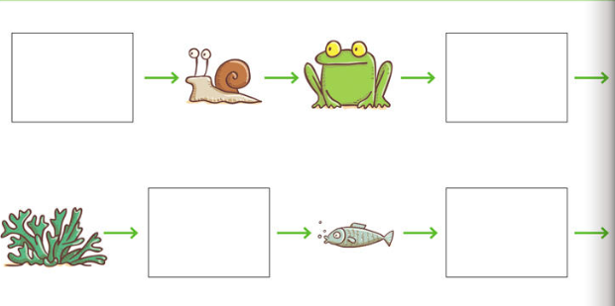
Spodaj ti prilagam še dve nepopolni verigi. Preriši ju v zvezek in na prazna mesta nariši svojo idejo.

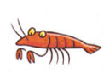
Za pomoč ti prilagam sličice, med katerimi lahko izbiraš:

Ko si narisal obe prehranjevalni verigi v vsaki:
- z zeleno barvico podčrtaj živa bitja, ki se hranijo z rastlinami
- z rdečo barvo pa podčrtaj živali, ki se hranijo z živalmi

Kaj si ugotovil? Na katerem mestu v verigi so rastline? Kaj pa rastlinojede živali? In mesojede?

Vsaka prehranjevalna veriga se začne z RASTLINO. Na drugem mestu so ponavadi RASTLINOJEDE ŽIVALI, na tretjem pa so MESOJEDCI, ki se hranijo z rastlinojedimi živalmi. Vsi nadaljni členi so MESOJEDCI, ki se hranijo z mesojedimi živalmi.

Slišati je težko, kajne?
Mogoče ti bo lažje, če si ogledaš spodnjo sliko:
